МОСКОВСКИЙ ГОСУДАРСТВЕННЫЙ ТЕХНИЧЕСКИЙ УНИВЕРСИТЕТ

им. Н.Э. Баумана

Кафедра «Систем обработки информации и управления»

ОТЧЕТ

**Лабораторная работа №3**

по курсу«Проектирование интеллектуальных систем»

Тема: "Сверточные нейронные сети"

ИСПОЛНИТЕЛЬ:         Арбузов А.П.

группа ИУ5-24М

        __________________

подпись

"__" ________ 2021 г.

ПРЕПОДАВАТЕЛЬ:       Терехов В.И.

 __________________

подпись

"__"_________202_ г.

Москва  - 2021

__________________________________________________________

1. **Цель работы**

Обучить нейронную сеть на наборе данных CIFAR10. Точность модели должна достигать 70%. Сеть должна состоять из трех сверхточных слоев и полносвязной сети.

**2. Код программы**

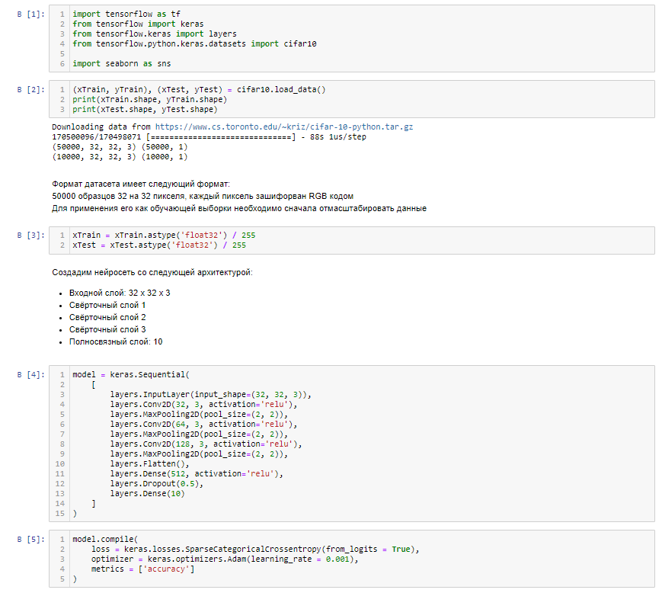

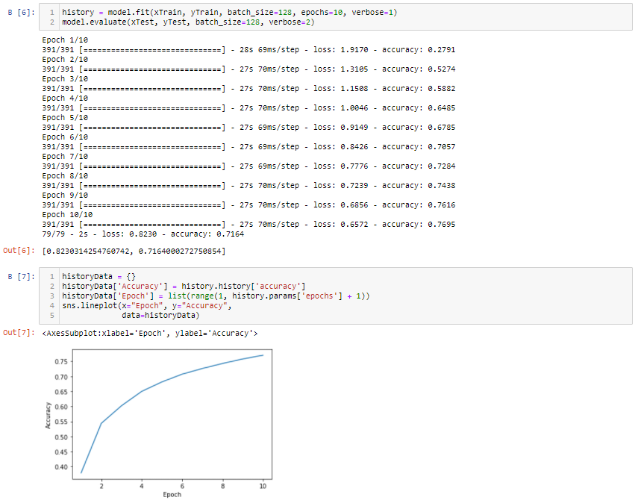

**3. Вывод**

При выполнении лабораторной работы была обучена нейронная сеть, состоящая из трех сверхточных слоев для распознавания образов и полносвязной сети для классификации изображений на наборе данных CIFAR10. Точность модели достигает примерно 71,64%.

# **4. Список литературы:**

* Терехов В.И., Черненький И.М., Методические указания к лабораторной работе №3 - М, 2020
* TensorFlow [Электронный ресурс] - Режим доступа - <https://www.tensorflow.org/>

**Контрольные вопросы**

1. Что такое свертка?

Вы можете представить себе свёртку как «смешивание» информации. Представьте два ведра, наполненных какой-либо информацией, которые выливаются в один большой контейнер и затем перемешиваются определённым способом. Каждое ведро с информацией имеет своё собственное правило, которое описывает, как информация из одного ведра смешивается с другим. Свёртка — это упорядоченная процедура смешивания двух источников информации. Свёртку можно описать математически. Это такая же операция, как сложение, умножение или взятие производной. Хотя сама по себе операция свёртки сложна, она может быть очень полезна для упрощения ещё более сложных выражений.

1. Напишите математическую операцию свертки.

Свёртка функций — операция в функциональном анализе, которая при применении к двум функциям f и g, возвращает третью функцию, соответствующую взаимнокорреляционной функции f(x) и g(-x). Операцию свертки можно интерпретировать как «схожесть» одной функции с отражённой и сдвинутой копией другой. Понятие свёртки обобщается для функций, определённых на произвольных измеримых пространствах и может рассматриваться как особый вид интегрального преобразования. В дискретном случае свёртка соответствует сумме значений f с коэффициентами, соответствующими смещённым значениям g, то есть,

$\left(f*g\right)\left(x\right)=f\left(1\right)g\left(x-1\right)+f\left(2\right)g\left(x-2\right)+f\left(3\right)\left(x-3\right)+...$

1. Какие свойства сверточного слоя?

В сверточных слоях каждый элемент связан с определенным количеством элементов в предыдущем слое. Обычно количество элементов варьируется от 1 до 9 элементов. При этом, значения весов между нейронами разделяются, т.е. значения весов i-го нейрона равны значениям весов i + 1 нейрона. Данное свойство значительно уменьшает требования к объему памяти.

1. Сколько этапов в сверточном слое? Какие?

Три этапа: (Применение фильтра, Применение нелинейности, Применение операции дискретитизации (pooling).

1. Что такое регуляризация? Зачем она нужна?

Регуляризация это — метод добавления некоторых дополнительных ограничений к условию с целью решить неправильно поставленную задачу. В машинном обучении и статистике регуляризация в основном используется для обозначения ограничения оптимизации путем наложения штрафа на сложность решения в попытке предотвратить переобучение на обучающей выборке. Регуляризация чаще всего применяется путем добавления неявной информации о желаемом результате.

1. Какой вид регуляризации использовался в лабораторной?

Dropout. - отключает один из нейронов в слое.

Добавить слой dropout в TensorFlow можно с помощью команды:

tf.nn.dropout( layer , keep_prob = keep_prob ), где keep_prob - вероятность работы нейрона в слое.